
АДМИНИСТРАЦИЯ МИНИНСКОГО СЕЛЬСОВЕТА
основана в 2008 году 20 февраля 2024г. № 275
Мининский Вестник

Извещение об установлении публичного сервитута ПАО «Россети Сибирь»
Установить публичный сервитут:
Публичный сервитут в отношении земельных участков с кадастровыми номерами:
- в отношении части земельного участка площадью 233 кв. м, входящей в границы земельного участка с кадастровым номером 24:11:0000000:16379, расположенного по адресу: Россия, Красноярский край, Емельяновский район, п. Минино, мкр. Геолог;
- в отношении части земельного участка площадью 12 кв. м, входящей в границы земельного участка с кадастровым номером 24:11:0000000:16715, расположенного по адресу: Россия, Красноярский край, Емельяновский район, п. Минино, мкр. Геолог;
- в отношении земель, государственная собственность на которые не разграничена, площадью 290 кв. м, расположенных в границах кадастрового квартала 24:11:0060102, по адресу: Красноярский край, Емельяновский район, в целях строительства и эксплуатации ПАО «РОССЕТИ СИБИРЬ» (ОГРН 1052460054327, ИНН 2460069527, эл. почта: Redchenko_EV@kr.rosseti-sib.ru) объектов электросетевого хозяйства, необходимых для технологического присоединения к сетям инженерно-технического обеспечения. Публичный сервитут устанавливается на 49 (сорок девять) лет.
Заявления о возражении могут быть направлены посредством почтового отправления по адресу: 663020, Красноярский край, Емельяновский район, пгт. Емельяново, пер. Кооперативный, д.7, либо на электронную почту kumi.08@emel.krskcit.ru с 8.00 до 12.00 и с 13.00 до 16.45.
Заявление должно быть подано до истечения 15 дней с момента опубликования настоящего извещения.
РОССИЙСКАЯ ФЕДЕРАЦИЯ
АДМИНИСТРАЦИЯ МИНИНСКОГО СЕЛЬСОВЕТА
ЕМЕЛЬЯНОВСКИЙ РАЙОН КРАСНОЯРСКИЙ КРАЙ
ПОСТАНОВЛЕНИЕ
19.02.2024. п. Минино № 47
Об отмене постановления администрации Миниского сельсовета от 23.11.2016 г. № 849 « Об утверждении Административного регламента предоставления муниципальной услуги «Прием заявлений, документов, а также постановка граждан на учет в качестве нуждающихся в жилых помещениях»
Руководствуясь Федеральным законом от 27.07.2010 № 210-ФЗ «Об организации предоставления государственных и муниципальных услуг», Федеральным законом от 23.06.2014 № 171-ФЗ «О внесении изменений в Земельный кодекс Российской Федерации и отдельные законодательные акты Российской Федерации», Уставом Мининского сельсовета, администрация Миниского сельсовета ПОСТАНОВЛЯЕТ:
1. Отменить постановление администрации Мининского сельсовета от 23.11.2016 г. № 849 Об утверждении Административного регламента предоставления муниципальной услуги «Прием

заявлений, документов, а также постановка граждан на учет в качестве нуждающихся в жилых помещениях»2. Контроль за исполнением настоящего Постановления возлагаю на себя.

3. Постановление вступает в силу в день, следующий за днем его официального опубликования в «Мининском вестнике».

4. Разместить настоящее Постановление на официальном сайте муниципального образования Мининский сельсовет в сети Интернет в установленный срок.
Глава сельсовета И.И. Кольман

РОССИЙСКАЯ ФЕДЕРАЦИЯ
АДМИНИСТРАЦИЯ МИНИНСКОГО СЕЛЬСОВЕТА
ЕМЕЛЬЯНОВСКИЙ РАЙОН КРАСНОЯРСКИЙ КРАЙ
ПОСТАНОВЛЕНИЕ
19.02.2024. п. Минино № 48
Об отмене постановления администрации Миниского сельсовета от 29.06.2021 г. № 197 « О внесении дополнение в постановление администрации Мининского сельсовета от 23.01.2019 г. № 20 «Об утверждении Административного регламента предоставления муниципальной услуги по присвоению, изменению, аннулированию адресов объектам недвижимости в Мининском сельсовете»
Руководствуясь Федеральным законом от 27.07.2010 № 210-ФЗ «Об организации предоставления государственных и муниципальных услуг», Федеральным законом от 23.06.2014 № 171-ФЗ «О внесении изменений в Земельный кодекс Российской Федерации и отдельные законодательные акты Российской Федерации», Уставом Мининского сельсовета, администрация Миниского сельсовета ПОСТАНОВЛЯЕТ:
1. Отменить постановление администрации Мининского сельсовета от 29.06.2021 г. № 197 « О внесении дополнение в постановление администрации Мининского сельсовета от 23.01.2019 г. № 20 «Об утверждении Административного регламента предоставления муниципальной услуги по присвоению, изменению, аннулированию адресов объектам недвижимости в Мининском сельсовете».
2. Контроль за исполнением настоящего Постановления возлагаю на себя.
3. Постановление вступает в силу в день, следующий за днем его официального опубликования в «Мининском вестнике».
4. Разместить настоящее Постановление на официальном сайте муниципального образования Мининский сельсовет в сети Интернет в установленный срок.
Глава сельсовета И.И. Кольман

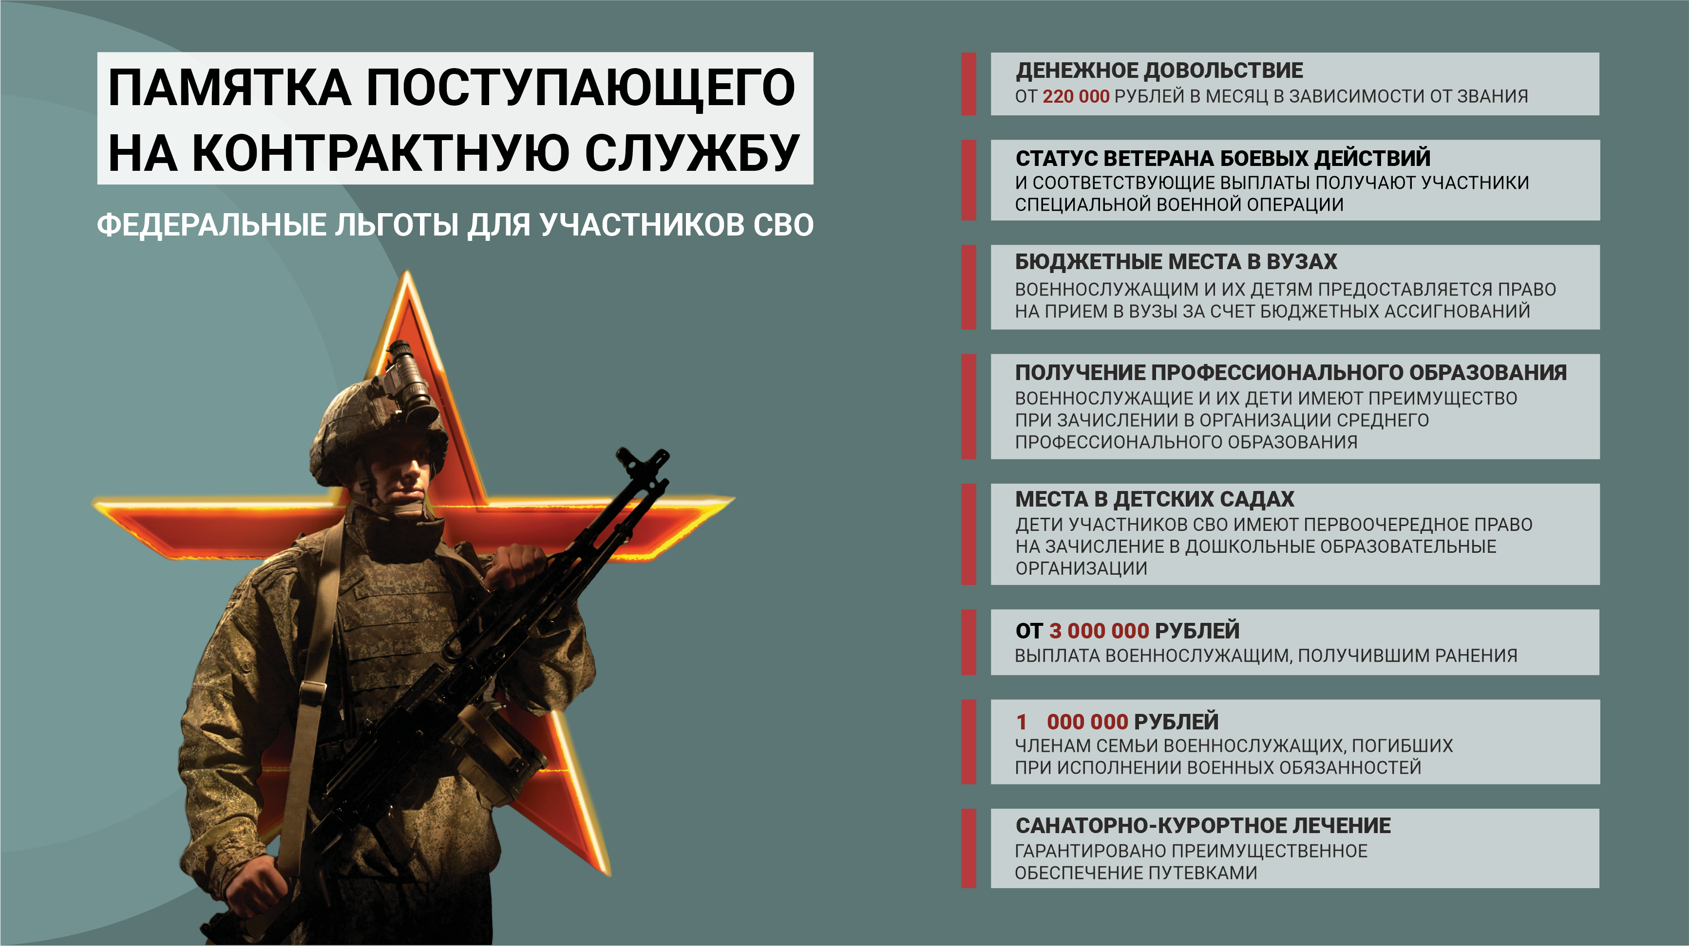

Ответственный за выпуск – Фролкова Е.В. Тираж 50 экз. Газета выходит не реже одного раза в три месяца, бесплатно. ПИШИТЕ НАМ по адресу: 663029 Красноярский край Емельяновский район, п. Минино, мкр. Геолог,9 ЗВОНИТЕ НАМ: 8-967-612--59-00.

